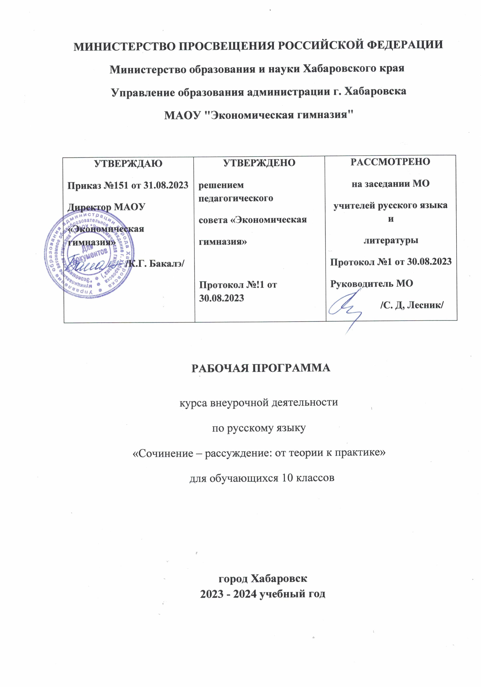

Программа курса внеурочной деятельности

по русскому языку

«Сочинение – рассуждение: от теории к практике»

Пояснительная записка.
Курс внеурочной деятельности по русскому языку «Сочинение-рассуждение:от теории к практике» составлен для обучающихся 10 классов и рассчитан на 34 учебных часа (1 час в неделю). Рабочая программа курса по русскому языку составлена на основе федерального государственного образовательного стандарта среднего общего образования, авторской программы элективного курса «Русский язык. Сочинение на ЕГЭ» под редакцией А. Г. Нарушевич (М: Просвещение, 2018г).
Научить писать сочинение, а особенно сочинение-рассуждение или сочинение-размышление — одна из актуальных проблем современной школы.
Курс внеурочной деятельности по русскому языку «Сочинение-рассуждение: от теории к практике» учит строить рассуждение на избранную тему, формирует литературные взгляды и вкусы, дает возможность высказать то, что тревожит и волнует. Работа над сочинением приобщает учащегося к творчеству, позволяет выразить свою позицию, свой взгляд на мир, реализовать себя в написанном.
Кем бы ни стали сегодняшние школьники в будущем, они, прежде всего, должны быть культурными людьми, а по-настоящему культурному человеку сегодня так же необходимо уметь свободно и грамотно писать, как свободно и грамотно говорить. Развитие личности невозможно без умения выражать свои мысли и чувства — и устно, и письменно. А развитие личности — это необходимая предпосылка решения социальных и экономических задач.

Планируемые результаты освоения учебного предмета
Личностные результаты:
- российская гражданская идентичность, патриотизм, уважение к своему народу, чувства ответственности перед Родиной;
- сформированность мировоззрения, соответствующего современному уровню развития науки и общественной практики, основанного на диалоге культур, а также различных форм общественного сознания, осознание своего места в поликультурном мире;
- сформированность основ саморазвития и самовоспитания в соответствии с общечеловеческими ценностями и идеалами гражданского общества; готовность и способность к самостоятельной, творческой и ответственной деятельности;
- толерантное сознание и поведение в поликультурном мире, готовность и способность вести диалог с другими людьми, достигать в нём взаимопонимания, находить общие цели и сотрудничать для их достижения;
- навыки сотрудничества со сверстниками, взрослыми в образовательной, учебно-исследовательской и других видах деятельности;
- нравственное сознание и поведение на основе усвоения общечеловеческих ценностей;
- готовность и способность к образованию, в том числе самообразованию;
- эстетическое отношение к миру;
Метапредметные результаты:
- самостоятельное определение цели деятельности и составление плана деятельности; возможность самостоятельно осуществлять, контролировать и корректировать деятельность; использовать все возможные ресурсы для достижения поставленных целей и реализации планов деятельности; выбирать успешные стратегии в различных ситуациях;
- формирование продуктивного общения и взаимодействия в процессе совместной деятельности, умение учитывать позиции других участников деятельности, эффективно разрешать конфликты;
- владение навыками познавательной, учебно-исследовательской и проектной деятельности, навыками разрешения проблем; способность и готовность к самостоятельному поиску методов решения практических задач, применению различных методов познания;
- готовность и способность к самостоятельной информационно-познавательной деятельности, включая умение ориентироваться в различных источниках информации, критически оценивать и интерпретировать информацию, получаемую из различных источников;
- использование средства информационных и коммуникационных технологий (далее – ИКТ) в решении когнитивных, коммуникативных и организационных задач с соблюдением требований эргономики, техники безопасности, гигиены, ресурсосбережения, правовых и этических норм, норм информационной безопасности;
- умение самостоятельно оценивать и принимать решения, определяющие стратегию поведения, с учётом гражданских и нравственных ценностей;
- владение языковыми средствами – умение ясно, логично и точно излагать свою точку зрения, использовать адекватные языковые средства;
- владение навыками познавательной рефлексии как осознания совершаемых действий и мыслительных процессов, их результатов и оснований, границ своего знания и незнания, новых познавательных задач и средств их достижения.
Предметные результаты:
Выпускник научится:
- владеть навыками работы с учебной книгой, словарями и другими информационными источниками, включая СМИ и ресурсы Интернета;
- владеть навыками различных видов чтения (изучающим, ознакомительным, просмотровым) и информационной переработки прочитанного материала;
- владеть различными видами аудирования (с полным пониманием, с пониманием основного содержания, с выборочным извлечением информации) и информационной переработки текстов различных функциональных разновидностей языка;
- адекватно понимать, интерпретировать и комментировать тексты различных функционально-смысловых типов речи (повествование, описание, рассуждение) и функциональных разновидностей языка;
- участвовать в диалогическом и полилогическом общении, создавать устные монологические высказывания разной коммуникативной направленности в зависимости от целей, сферы и ситуации общения с соблюдением норм современного русского литературного языка и речевого этикета;
- создавать и редактировать письменные тексты разных стилей и жанров с соблюдением норм современного русского литературного языка и речевого этикета;
- анализировать текст с точки зрения его темы, цели, основной мысли, основной и дополнительной информации, принадлежности к функционально-смысловому типу речи и функциональной разновидности языка;
- различать значимые и незначимые единицы языка;
- использовать в речи типы вариативных грамматических конструкций и лексического богатства языка, а также опыт использования выразительных средств;
- оформлять высказывания в соответствии с орфографическими, пунктуационными, грамматическими и лексическими нормами современного русского литературного языка.
Выпускник получит возможность научиться:
- анализировать речевые высказывания с точки зрения их соответствия ситуации общения и успешности в достижении прогнозируемого результата; понимать основные причины коммуникативных неудач и уметь объяснять их;
- оценивать собственную и чужую речь с точки зрения точного, уместного и выразительного словоупотребления;
- опознавать различные выразительные средства языка;
- осознанно использовать речевые средства в соответствии с задачей коммуникации для выражения своих чувств, мыслей и потребностей; планирования и регуляции своей деятельности;
- участвовать в разных видах обсуждения, формулировать собственную позицию и аргументировать ее, привлекая сведения из жизненного и читательского опыта;
- характеризовать словообразовательные цепочки и словообразовательные гнезда;
- использовать этимологические данные для объяснения правописания и лексического значения слова;
- самостоятельно определять цели своего обучения, ставить и формулировать для себя новые задачи в учебе и познавательной деятельности, развивать мотивы и интересы своей познавательной деятельности;
- самостоятельно планировать пути достижения целей, в том числе альтернативные, осознанно выбирать наиболее эффективные способы решения учебных и познавательных задач.

Реализация воспитательного потенциала деятельности:
- Установление доверительных отношений между учителем и его учениками, способствующих позитивному восприятию учащимися требований и просьб учителя, привлечению их внимания к обсуждаемой на уроке информации, активизации их познавательной деятельности;
- Побуждение школьников соблюдать общепринятые нормы поведения, правила общения со старшими (учителями) и сверстниками (школьниками), принципы учебной дисциплины и самоорганизации;
- Привлечение внимания школьников к ценностному аспекту изучаемых явлений, организация их работы с получаемой социально значимой информацией – инициирование ее обсуждения, высказывания учащимися своего мнения по ее поводу, выработки своего к ней отношения;
- Использование воспитательных возможностей содержания курса через демонстрацию примеров ответственного, гражданского поведения, проявления человеколюбия и добросердечности, через подбор соответствующих текстов для чтения, задач для решения, проблемных ситуаций для обсуждения;
- Применение интерактивных форм работы: интеллектуальных игр, стимулирующих познавательную мотивацию школьников; дискуссий, которые дают возможность приобрести опыт ведения конструктивного диалога; групповой работы или работы в парах, которые учат командной работе и взаимодействию;
- Инициирование и поддержка исследовательской деятельности в рамках реализации индивидуальных и групповых исследовательских проектов, что даст обучающимся возможность приобрести навык самостоятельного решения теоретической проблемы, генерирования и оформления собственных идей, уважительного отношения к чужим идеям, оформленным в работах других исследователей, публичного выступления перед аудиторией, аргументирования и отстаивания своей точки зрения.
- Выявление наиболее способных обучающихся и привлечение их для проведения предметных недель, участия в предметных олимпиадах и конкурсах, с целью стимулирования углубленного изучения предмета.

Содержание курса
Требования к выполнению задания 27.
Требования к творческой части (сочинению) ЕГЭ по русскому языку. Знакомство с критериями оценки сочинения. Структура сочинения. Текст. Тема текста. Основная мысль текста. Стили речи.
Проблема текста.
Что такое проблема текста? Категории (виды) проблем. Как выявить проблему (проблемы) текста? Как сформулировать проблему текста? Выполнение заданий, связанных с выявлением и формулировкой проблемы текста
Комментарий к проблеме.
Что такое комментарий? Типы комментариев. Как оформить комментарий. Отличие комментария от пересказа. Как оформить цитаты. Задания, связанные с формулированием и комментированием проблемы текста
Позиция автора.
Что такое позиция автора? Как выявить позицию автора? Как сформулировать позицию автора? Автор или рассказчик?
Аргументация.
Согласие/несогласие с позицией автора. Что такое аргументация? Основные типы аргументов. Искусственные доказательства. Логические аргументы. Чувственные аргументы. Задания на аргументацию
Композиция сочинения.
С чего начать и чем закончить? Работа над вступительной и заключительной частями сочинения.
Типы и виды ошибок.
Фактические ошибки. Логические ошибки. Грамматические ошибки. Речевые ошибки. Типы речевых ошибок
Обобщение изученного.
Основные этапы работы над сочинением. Практика. Этические проблемы в сочинении. Сочинения с проблемой гуманизма, гуманного отношения ко всему живому. Сочинение о духовном развитии нации. Работа над сочинением с проблемой выбора гражданской позиции. Философские проблемы в сочинении. Проблема истинных и мнимых ценностей в сочинении. «Человек и война» как проблема сочинения на ЕГЭ. Проблема отношения человека к природе в сочинении. Работа с текстами для самостоятельной работы.

Формы проведения занятий:
- чтение и обсуждение прочитанных произведений;
- практикум по обучению рецензированию,
- дискуссия и полемика;
- круглый стол;
- творческий практикум;
- ученическая конференция, защита проектной работы.
Виды организации деятельности учащихся:
- индивидуальная, парная, групповая работа,
- дифференцированное обучение.

Тематическое планирование

№ | Название раздела | Количество часов
1 | Требования к выполнению задания 27 | 2
2 | Проблема текста | 4
3 | Комментарий к проблеме. | 5
4 | Позиция автора. | 2
5 | Аргументация. | 5
6 | Композиция сочинения. | 3
7 | Типы и виды ошибок. | 7
8 | Обобщение изученного. | 5
9 | Резервное занятие | 1
 | Итого | 34

Учебно-методический комплекс:
- Долинина Т.А. Русский язык. Подготовка к единому государственному экзамену. Часть С. Сочинение: пособие для старшеклассников.- Екатеринбург, ИРРО, 2019.-с.116
- Егораева Г.Т. ЕГЭ. Практикум по русскому языку. Комментарий к сформулированной проблеме текста: подготовка к выполнению части 2 / Г.Т. Егораева. – М. : Издательство «Экзамен», 2019. – 110, [2] с. (Серия «ЕГЭ. Практикум»).
- Сенина Н.А., Нарушевич А.Г. Русский язык. Сочинение на ЕГЭ. Курс интенсивной подготовки. / Под редакцией Н.А. Сениной. – Ростов н/Д: Легион, 2020. – 288 с. – (ЕГЭ).
Интернет-ресурсы.
1. http://www.ege.edu.ru
2. http://www.fipi.ru
3. http://reshuege.ru/
4. http://www.yaklass.ru
5. Игровое приложение к игре «CastleQuiz – ЕГЭ битва» https://clevver.me
6. http://www.pritchi.nm.ru
7. http://www.prosa.ru

